Damit wir beide im Dreh wissen, worüber wir sprechen, benötigt es eine gute und abgestimmte Vorbereitung.

Du möchtest mit deiner Story in Erinnerung bleiben und einen Handlungsimpuls auslösen? Dann lass uns JETZT etwas Zeit in die Vorbereitung investieren!

In unserem Gespräch können wir circa 3 bis 4 Themenschwerpunkte gezielt ansprechen.

Bitte mache dir Gedanken über folgende Fragen und sende uns deine Antworten:

1.) Wer ist deine Zielgruppe?

Besser Du konzentriert dich gezielt auf eine überschaubare Zielgruppe, der du eine relevante Botschaft vermittelst als auf zu viele Menschen, denen du zu wenig zu sagen hast.

Wen willst du erreichen?

So definiere ich meine Zielgruppe: (bitte ergänzen)

2.) Was ist deine wichtigste Botschaft in sieben bis maximal zehn Worten?

Wenn sich deine Zuhörer nur einen Satz von dir merken könnten, wie lautet dieser Satz?

Das ist meine wichtigste Botschaft: (bitte ergänzen)

3.) Eingrenzung und Bewusstsein des Problems schaffen:

Ist sich deine Zielgruppe über das Problem bewusst, über das du sprechen möchtest?

Kennt deine Zielgruppe das Problem aus eigener Erfahrung?

Könnte deine Zielgruppe sofort bestätigen "Ja, gerade heute beim Zähneputzen habe ich auch daran gedacht!"

So könnte ich das Problem ansprechen: (bitte ergänzen)

4.) Der Lösungsansatz des Problems als „merkwürdige“ Botschaft:

Richtig gute Ideen sind unbedingt wahr indem WAS sie sagen und erzählen die Lösung (deine Story) aus ungewöhnlicher Perspektive, dem WIE.

Sind deine Story und dein Lösungsansatz ungewöhnlich und inspirierend?

Weckst du Ideen, Begeisterung und vor allem Lust darauf mehr über dich zu erfahren?

So vermittle ich den Lösungsansatz: (bitte ergänzen)

5.) Gliederung:

Bitte überlege dir die Gliederung deiner Geschichte in maximal drei bis vier Schwerpunkten.

- Über jeden dieser Schwerpunkte werden wir uns circa 3 bis 4 Minuten unterhalten.

- Welche Informationen sollen unbedingt in diesen Schwerpunkten vermittelt werden?

- Gibt es Inhalte, die auf keinen Fall angesprochen werden sollen?

- Warum sind diese Punkte wichtig?

- Leiten sie gut von einem Schwerpunkt auf den nächsten Schwerpunkt über?

Mein Schwerpunkt Nummer Eins: (bitte ergänzen)

Mein Schwerpunkt Nummer Zwei: (bitte ergänzen)

Mein Schwerpunkt Nummer Drei: (bitte ergänzen)

6.) Die Handlungsaufforderung: Der Call to Action

Was soll der Empfänger deiner Botschaft jetzt machen, nachdem er deinen Beitrag gehört hat?

- Welche gewünschte Handlung soll ausgelöst werden?

- Soll sich der Empfänger deiner Botschaft mit dir in Kontakt begeben, sich für dein Produkt oder Service interessieren oder deine Seite im Internet aufrufen? Wie ganz exakt soll dies passieren?

- Welche Wirkung möchtest du jetzt erzielen?

- Was ist der logische nächste Schritt? Vielleicht bietest du eine Gratis-Kostprobe deiner Expertise an? (Lead Magnet setzen)

Meine Handlungsaufforderung: (bitte ergänzen)

7.) Fotos/Bildmaterial:

Benötigst Du Fotos, die eingeblendet werden sollen, damit deine Botschaft unterstützt wird? Falls ja:

Warum ist das Foto wichtig?
Wo/Wann soll es genau eingesetzt werden?
Besitzt du die Veröffentlichungsrechte? Falls nein, vergiss es, zu riskant!

__________________________________

Infos zu deiner Person:

1.) Der Text meiner Bauchbinde:
Eine Bauchbinde ist die Einblendung deines Namens mit einer kurzen Erklärung wer du bist.

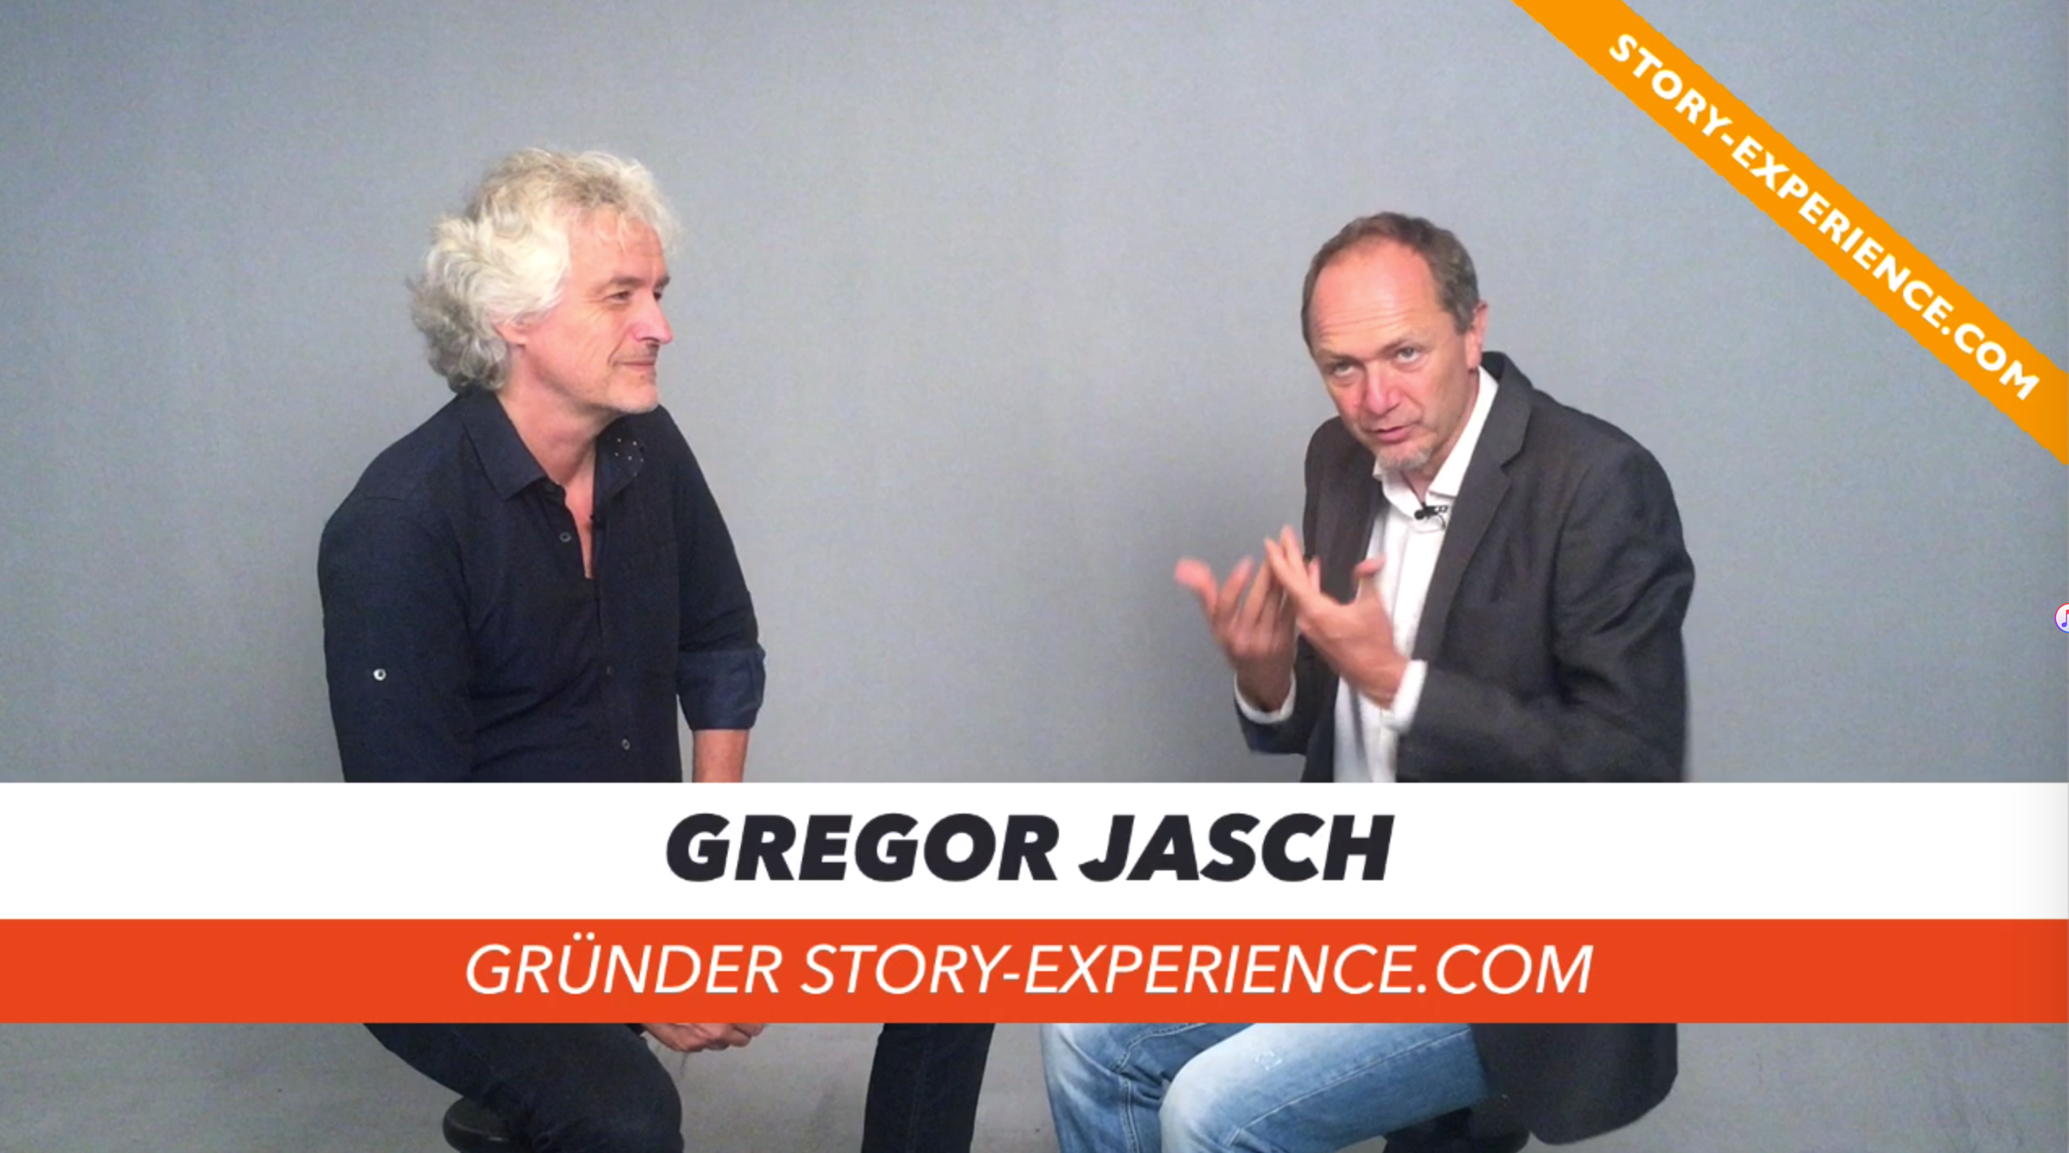

Wie möchtest du auf deiner Bauchbinde angekündigt werden?

Meine Name: (bitte ergänzen)

Meine Vorstellung/Funktion (max. 40 Zeichen): (bitte ergänzen)

2.) Ankündigung YouTube & Podcasts:

Bitte gib uns eine Kurzbeschreibung deiner Person und deines Themas von ca. 400 bis 500 Zeichen für die Ankündigung auf YouTube sowie für den Podcast. Du kannst ruhig Suchbegriffe, unter denen du gefunden werden möchtest in den Text einbauen.

Meine Kurzbeschreibung: (bitte ergänzen)

3.) Social Media:

Welche deiner Social Media Profile sollen wir ggf in den Beitrag deiner Veröffentlichung einbauen? Bitte wähle einfach aus, was du möchtest in der Reihenfolge der Wichtigkeit für dich.

URL Meine Webseite: (bitte ergänzen)

URL LinkedIn: (bitte ergänzen)

URL Facebook: (bitte ergänzen)

URL Instagram: (bitte ergänzen)

URL YouTube: (bitte ergänzen)

URL Twitter: (bitte ergänzen)

4.) Besondere Anmerkungen & Wünsche:

Gibt es etwas, was dir besonders wichtig ist oder was wir wissen sollten?

Meine Anmerkungen: (bitte ergänzen)

Danke für deinen Inputs, bitte buche einen Termin für unseren Video-Call Rebriefing Termin hier und retourniere dieses Dokument per Mail an gregor@gregorjasch.tv -> Herzlichen Danke für deine Zeit und deine Inputs!

